ÇANAKKALE ONSEKİZ MART ÜNİVERSİTESİ
EZİNE MESLEK YÜKSEKOKULU
GIDA İŞLEME BÖLÜMÜ DANIŞMA KURULU – I. TOPLANTI TUTANAĞI
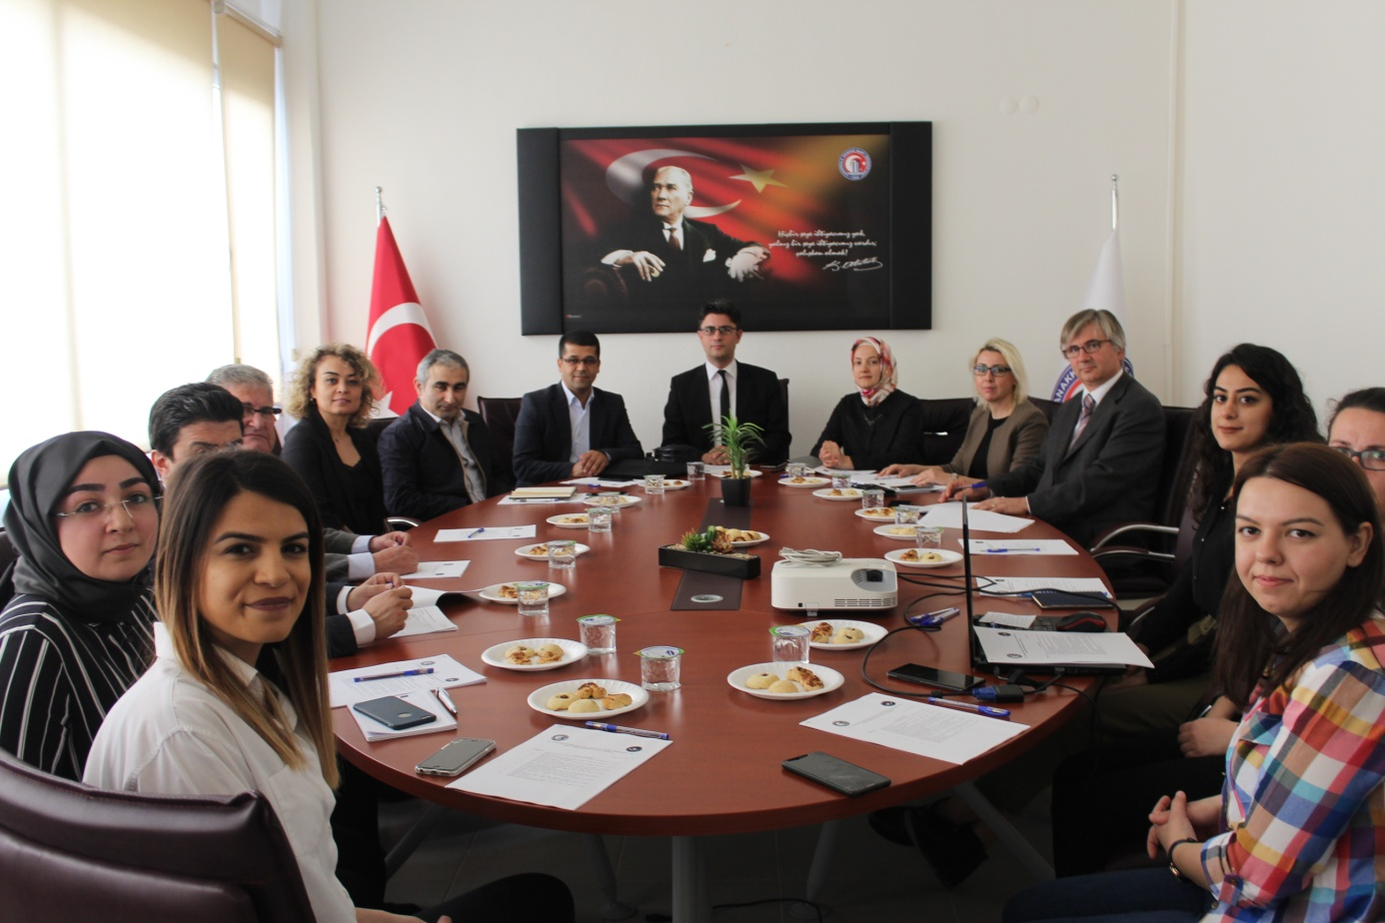
Tarih: 18.04.2019
Yer: Ezine Meslek Yüksekokulu Toplantı Salonu
Danışma Kurulundan ve Bölümümüzden Toplantıya Katılanların İsimleri:
Dr. Öğr. Üyesi Şehnaz ÖZATAY (Çanakkale Onsekiz Mart Üniversitesi)
Dr.Öğr.Üyesi Murat ZORBA (Çanakkale Onsekiz Mart Üniversitesi)
Dr. Öğr. Üyesi Dilvin İpek (Çanakkale Onsekiz Mart Üniversitesi)
Öğr. Gör. Ezgi Yıkıcı (Çanakkale Onsekiz Mart Üniversitesi)
Ramazan Eren (Ezine Tarım İlçe Müdürlüğü)
Tayfur Can (S.S. Geyikli Beldesi Tarımsal Kalkınma Kooperatifi Başkanlığı)
Sinan Erdoğan (Özel Sektör)
Zafer Adsız (Özel Sektör)
Çağrı Oğuzhan (Ezine Gıda İhtisas Organize Sanayi Müdürlüğü)
Ayça Çakmak (Çanakkale İşkur Şube Müdürlüğü)
Gökhan Yumuşak (Kosgeb)
Hacer İrem Adsız (Öğrenci, Çanakkale Onsekiz Mart Üniversitesi)
Berfin Sağlam (Öğrenci, Çanakkale Onsekiz Mart Üniversitesi)
Demet Uslu (Mezun öğrenci, Çanakkale Onsekiz Mart Üniversitesi)

Ezine Meslek Yüksekokulu Gıda İşleme Bölümü Kalite güvencesi kapsamında yılda iki kez gerçekleştirilmesi planlanan Gıda İşleme Bölümü Danışma Kurulunun toplantılarından ilki danışma kurulu üyelerinin katılımı ile gerçekleştirilmiştir. Öneriler üzerine Danışma Kurulunda aşağıdaki konular tartışıldı ve sonuçlandırıldı.
- Bölümümüz öğretim üyeleri ve toplantıya katılan danışma üyeleri ile tanışma gerçekleştirilmiştir.

- Akreditasyon süreci ile ilgili genel bir bilgilendirme yapılmıştır.

- Gıda İşleme Bölümünde okutulan mevcut eğitim planı irdelenmiştir. Danışma Kurulu üyeleri tarafından Süt ve Ürünleri Teknolojisi Programı müfredatına KOSGEB’ e uygun derslerin eklenmesi ve bu kapsamda öğrencilerin girişimcilik sertifikalarından yararlanabilmesi hususu önerildi. Ayrıca Araştırma Yöntem ve Teknikleri derslerinin önemi vurgulanarak bu dersin içeriğine İstatistik konularının da yer verilmesinin gerekliliği vurgulanmıştır. Bunun yanı sıra İş Sağlığı ve Güvenliği dersinin önemi belirtildi.

- Tarım İlçe Müdürü’nün görüşleri ile Hijyen ve Sanitasyonun öneminden bahsedildi. Ayrıca Süt Sağım hijyeni konusunun Hijyen derslerinin içeriğinde yer alması gerekliliğini görüşüldü.

- Öğrencilerin meslek hakkında daha etkin bilgi sahibi olmaları için staj dışında 3 Master uygulamalarının da olabileceği konusu görüşüldü.

- Süt ve Teknoloji programındaki uygulama derslerinin öneminden bahsedilerek uygulama dersleri sayısının 3. Yarıyılında artırılması hususu görüşüldü.

- Etiketleme konusunun Ambalaj dersinin içeriğine eklenerek bu konuya 2-3 ders saati verilmesi hususu görüşüldü.

- Yıl içi ve yıl sonunda staj çalışmaları kapsamında öğrencinin daha etkin çalışmasını sağlamak amacıyla öğrencilerin staj sırasında yaptığı işleri fotoğraflaması ve bunun staj sunumlarına eklenmesi konusu görüşüldü.

